АДМИНИСТРАЦИЯ УНИНСКОГО МУНИЦИПАЛЬНОГО ОКРУГА КИРОВСКОЙ ОБЛАСТИ

ПОСТАНОВЛЕНИЕ

29.07.2022 № 439
пгт Уни

Об организации и проведении ярмарки

Руководствуясь статьями 7, 16, 43 Федерального закона от 06.10.2003 N 131-ФЗ "Об общих принципах организации местного самоуправления в Российской Федерации", статьей 11 Федерального закона от 28.12.2009 N 381-ФЗ "Об основах государственного регулирования торговой деятельности в Российской Федерации", постановлением администрации Унинского муниципального округа Кировской области от 01.03.2022 № 171 "О порядке организации ярмарок на территории Унинского муниципального округа и продажи товаров (выполнения работ, оказания услуг) на них", в целях создания условий для обеспечения населения товарами народного потребления, сельскохозяйственной продукцией администрация Унинского муниципального округа Кировской области ПОСТАНОВЛЯЕТ:
- Провести 6 августа 2022 разовую праздничную универсальную ярмарку в рамках проведения праздника «День района» (далее – ярмарка).
2. Определить организатором ярмарки отдел экономики и прогнозирования администрации Унинского муниципального округа.
3. Согласовать режим работы ярмарки – с 8.00 часов до 14.00 часов.
4. Определить место проведения ярмарки: пгт Уни, ул.Ленина (на землях до разграничения государственной собственности в кадастровых кварталах 43:34:320124, 43:34:320125). Утвердить схему размещения участников ярмарки согласно приложению.
5. Места для продажи товаров участникам ярмарки предоставлять без взимания платы.
6. На ярмарке разрешить реализацию широкого ассортимента продовольственных и непродовольственных товаров, за исключением:
товаров, изъятых из оборота или ограниченных в обороте;
алкогольной продукции;
парфюмерно-косметических товаров;
аудиовизуальных произведений, фонограмм, программ для электронных вычислительных машин и баз данных;
мяса животных, птицы и продуктов их убоя, не имеющих герметичной, вакуумной или асептической промышленной упаковки, а также маркировки в соответствии с действующим законодательством;
скоропортящихся пищевых продуктов при отсутствии холодильного оборудования для их хранения и реализации;
лекарственных препаратов;
изделий из драгоценных металлов и драгоценных камней;
пиротехнических изделий;
редких и исчезающих видов животного и растительного мира, занесенных в Красную книгу Российской Федерации, лекарственных растений;
других товаров, реализация которых запрещена или ограничена законодательством Российской Федерации или к местам их реализации предъявляются иные требования, установленные законодательством Российской Федерации.
7. Опубликовать данное постановление на официальном сайте Унинского муниципального округа.
8. Контроль за исполнением настоящего постановления возложить на заместителя главы администрации Унинского муниципального округа, заведующего отделом социальной политики Колотову Н.Е.

Глава Унинского
муниципального округа Т.Ф. Боровикова
___________________________________________________

Приложение

УТВЕРЖДЕНА

постановлением администрации
Унинского муниципального округа
от 29.07.2022 № 439

Схема размещения участников ярмарки

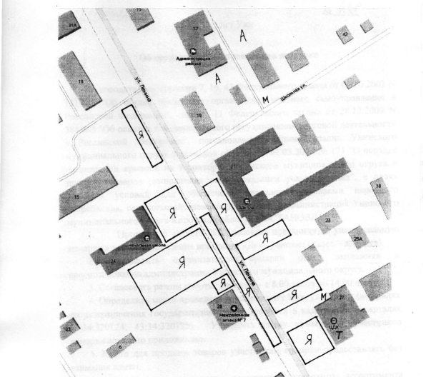

А –автостоянка транспортных средств М – места для сбора мусора
Я – места для ярмарки, их участников Т – туалет (в здании Унинского ЦКД)

